万博（国際博覧会）とは、世界中の人々が参加する国家プロジェクトです。

大阪での万博開催が実現すれば、1970年の大阪万博以来の55年ぶりの開催となります。

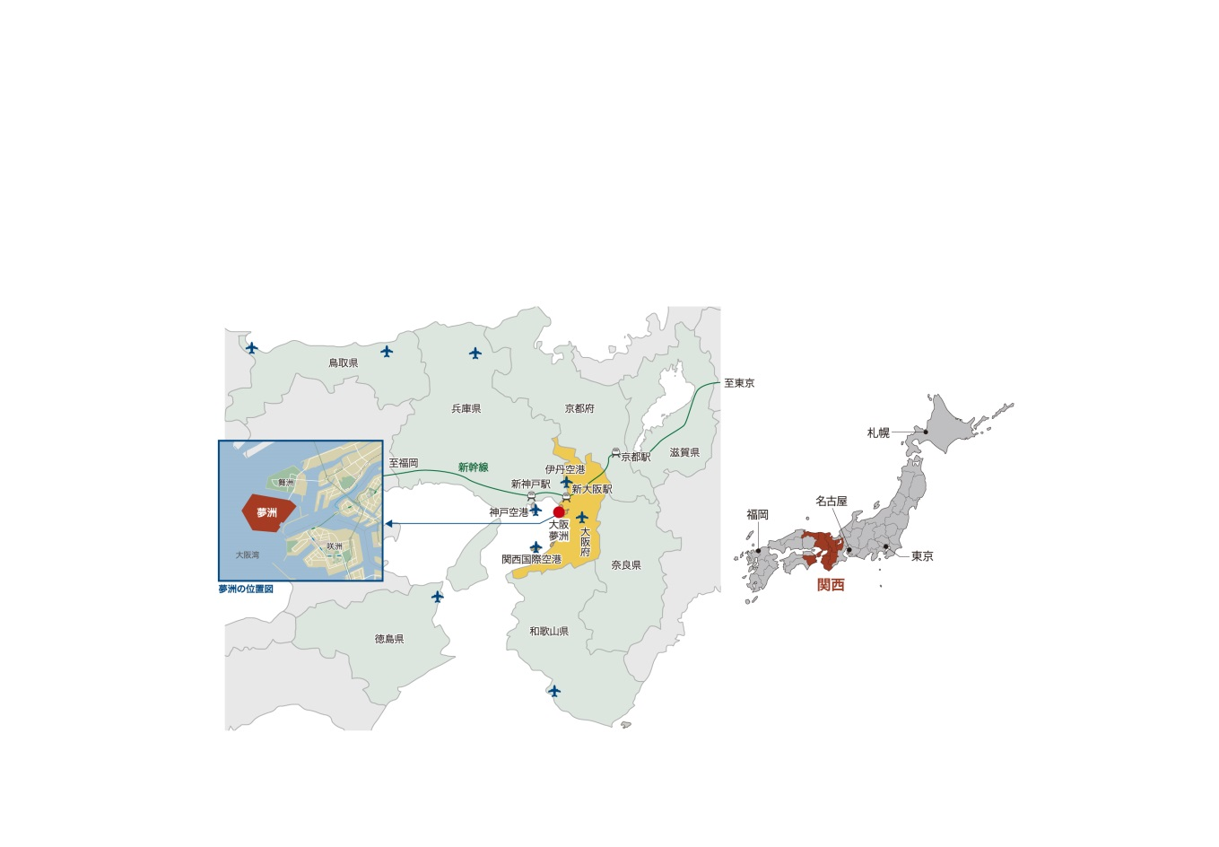**開催地決定は、2018年１１月です。**

**開催の決定には、国民一人一人の万博誘致への**

**盛り上がりが大きな力となります。**

**2025年万博の大阪・関西開催の実現に向けて、**

**多大なるご支持・ご協力をよろしくお願いします。**

**《開催概要》**

**■テーマ**いのち輝く未来社会のデザイン

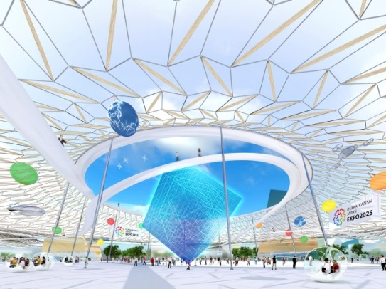**■開催期間**　2025年5月3日（土）～１１月３日（月）

**■開催場所**　　夢洲

■**コンセプト**　未来社会の実験場

“People's Living Lab”

〔他の立候補国（開催都市）〕

　フランス（パリ郊外サクレ）

　ロシア（エカテリンブルク）

　アゼルバイジャン（バクー）

「2025日本万国博覧会誘致委員会」が

「空」（くう）と呼ばれる大広場で、AR（拡張現実）やMR（複合現実）を活用した展示・イベント等を実施（出典：ﾋﾞｯﾄﾞ･ﾄﾞｼｴ（経済産業省作成））

現在、オールジャパン体制のもと誘致活動を展開中

万博誘致のサポーターとして、ぜひ誘致委員会の

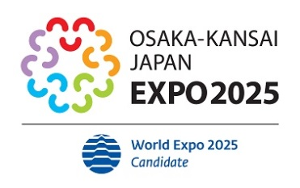会員にご登録いただき、応援よろしくお願いいたします！

検索

**EXPO2025**

誘致委員会ＨＰ

会員募集

会員登録フォーム

〔お問い合わせ先〕

大阪府万博誘致推進室　誘致推進グループ

℡　06-6944-6826

２０１７年１２月号

（毎月１回発行）



大阪府総務部統計課

〒559-8555大阪市住之江区南港北1-14-16大阪府咲洲庁舎19階／電話　06(6210)9196

統計課ホームページ　　<http://www.pref.osaka.lg.jp/toukei/>

再生紙を使用しています